1.Выбрали элемент div

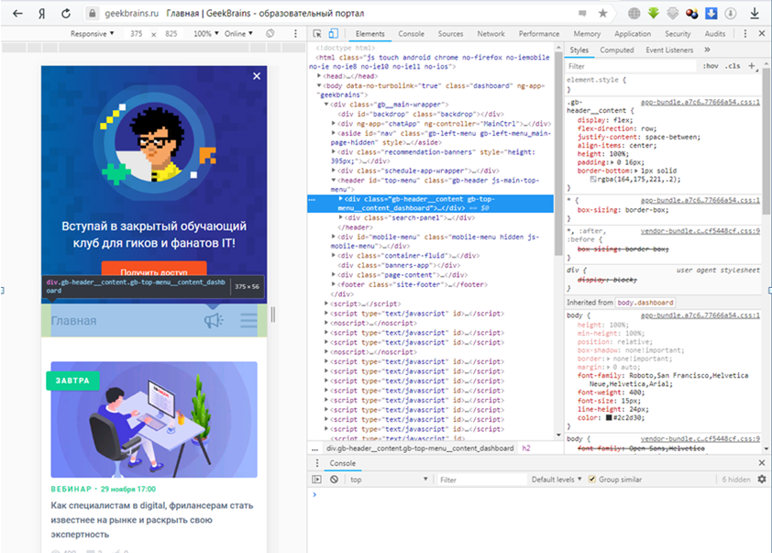

2.Переименовали элемент в span

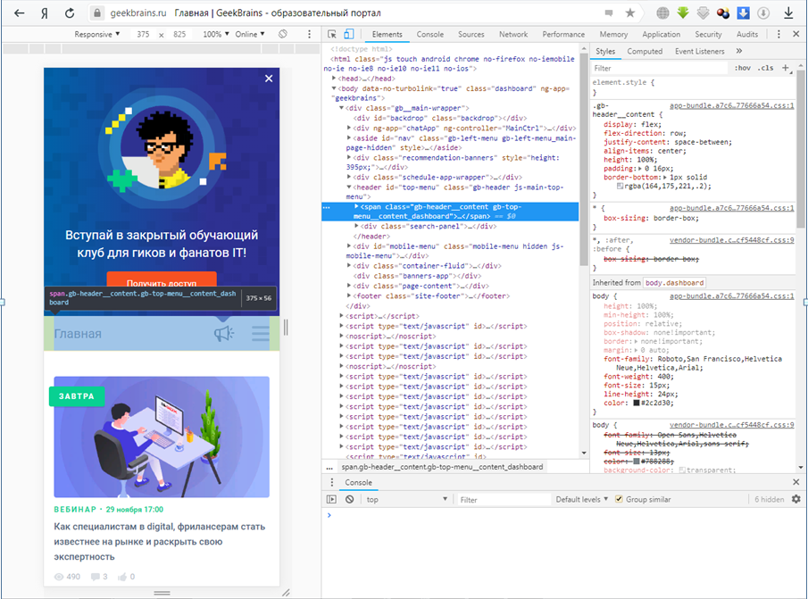

3. Перемести элемент на другой уровень

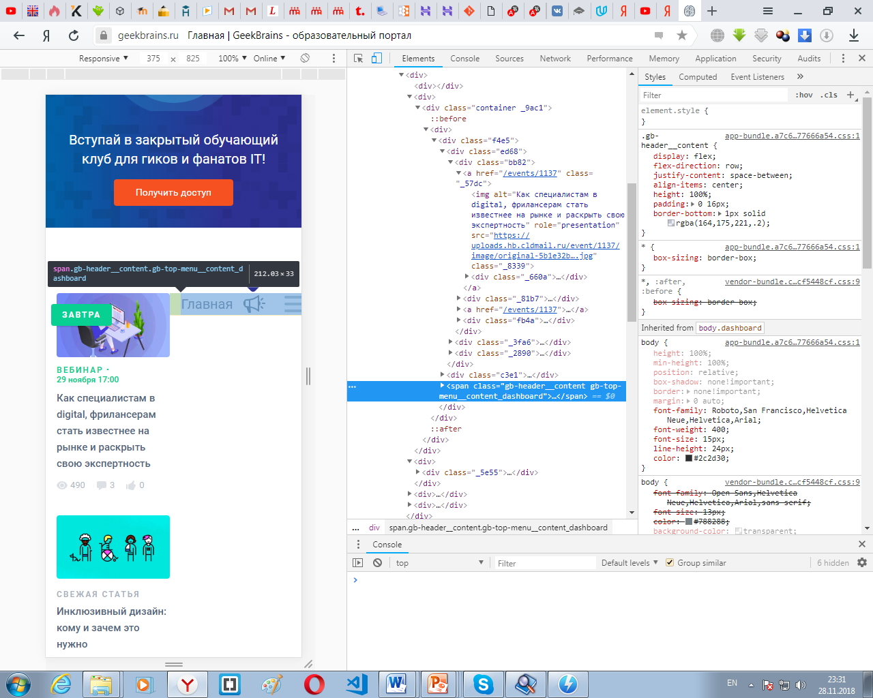

4. Добавили атрибут background: chocolate

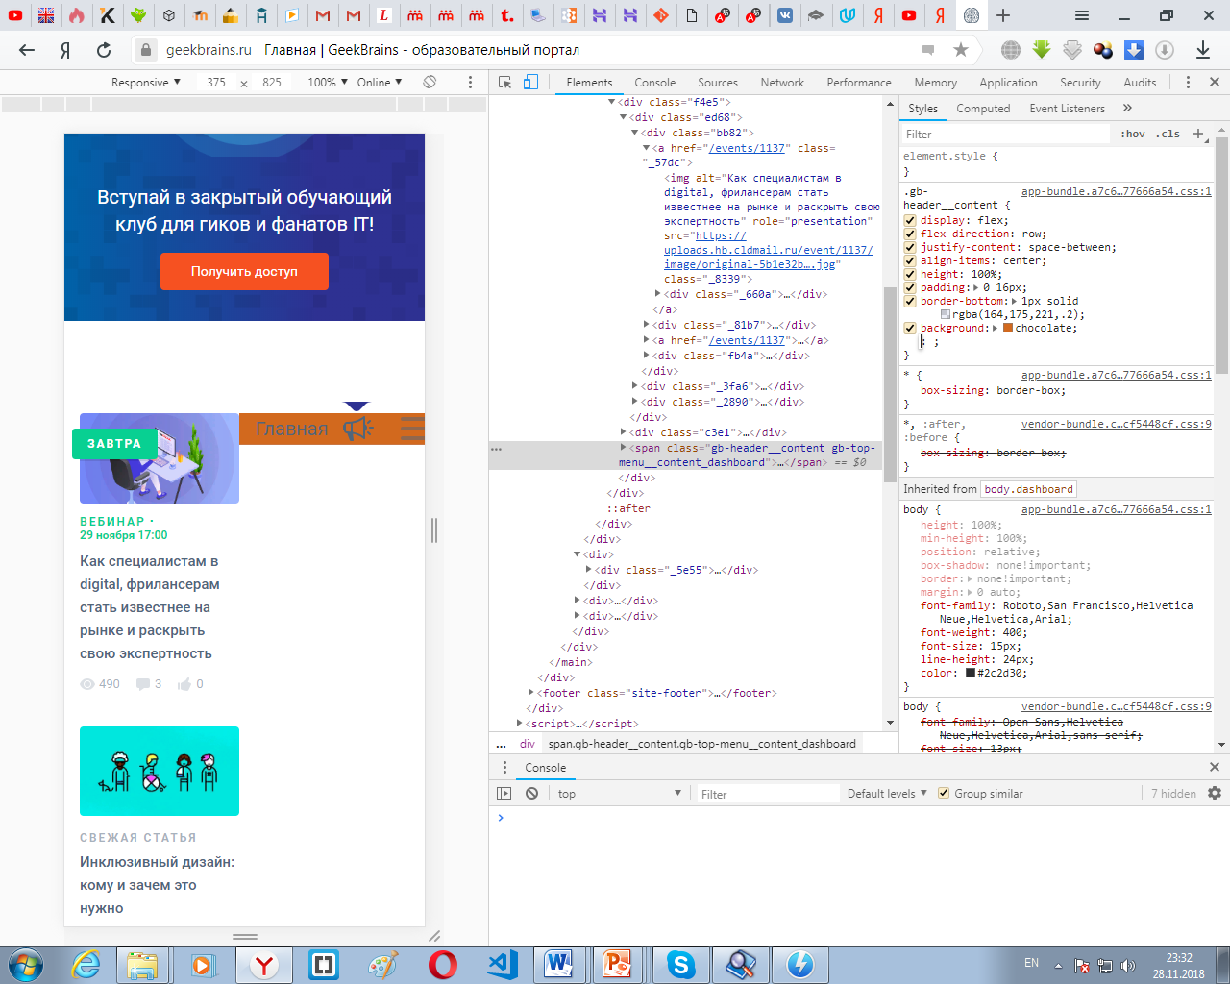

4.Изменили существующий атрибут padding

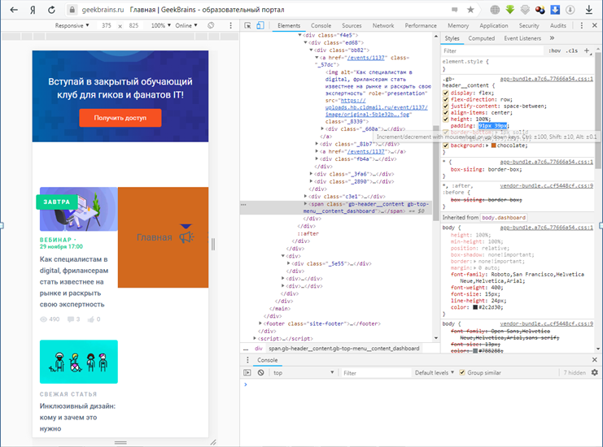

5.Удалили все дочерние элементы у выбранного элемента

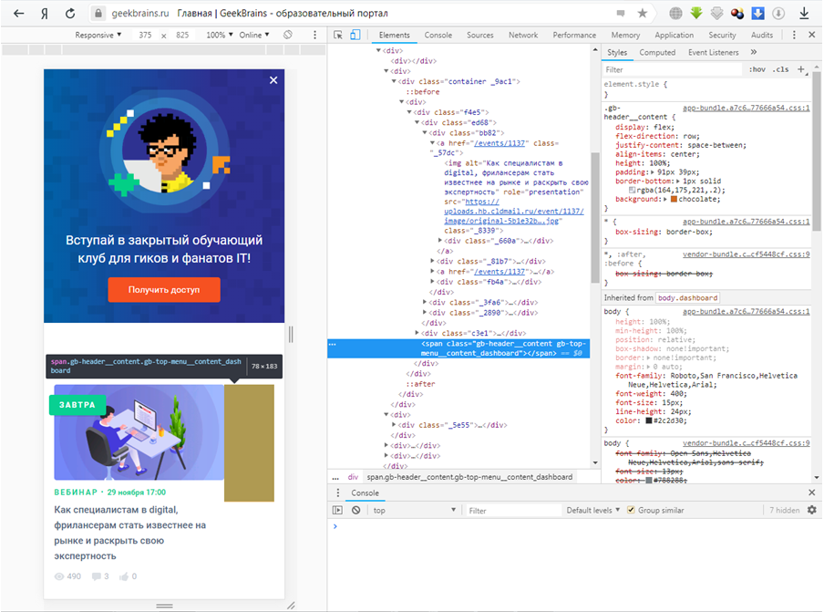

6. Браузер скачал за 6.15s. Время ожидания 1.5 min

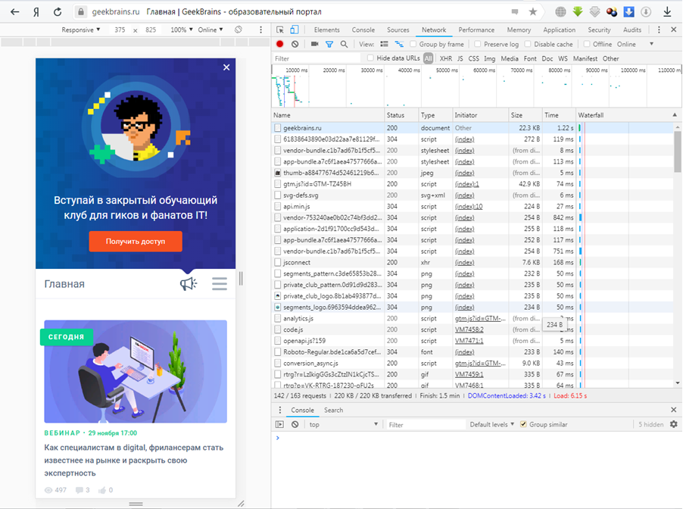

Дополнительное задание

1. a) Загрузка страницы после чистки cookies

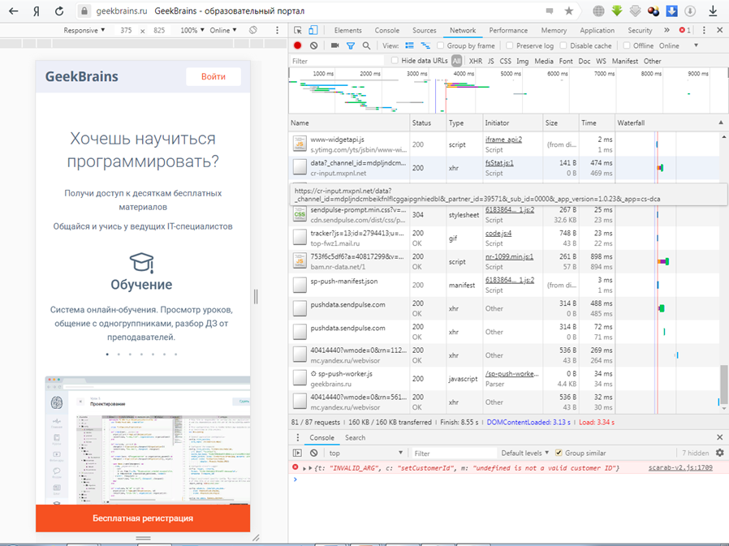

После чистки cookies время загрузки страницы стало 3.34s

b) Загрузка страницы с нечищеными cookies

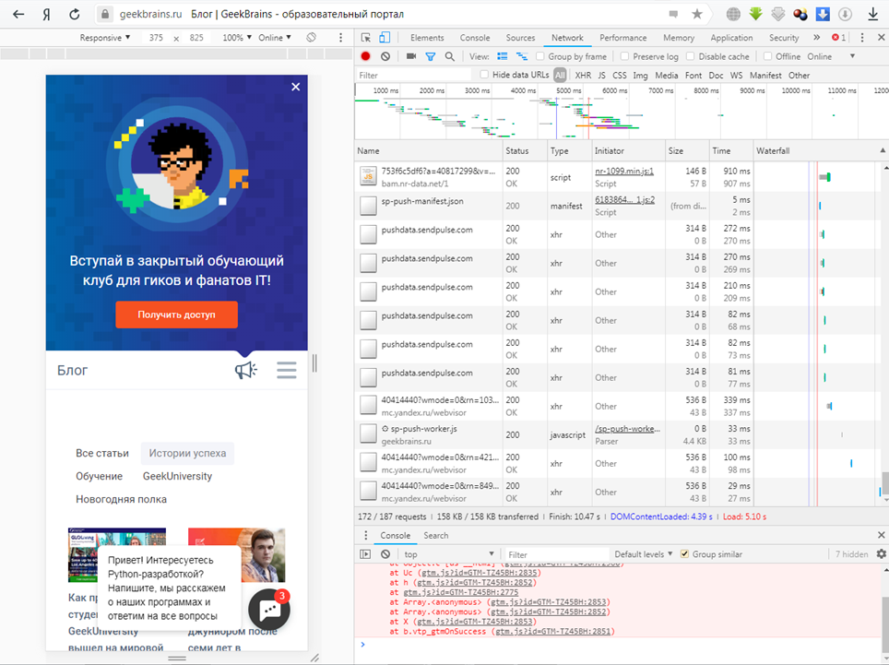

Время загрузки страницы с нечищеными cookies равняется 5.10s

**Исходя из скриншотов, мы можем сделать вывод о том, что после чистки cookies время загрузки страницы уменьшилось, что составило 3.34s.**

2.Находим метод, статус код и url запроса.

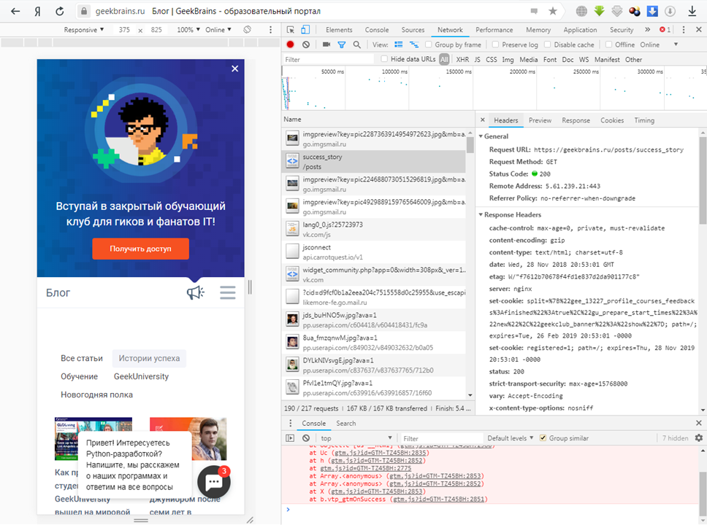

1. Request URL: https://geekbrains.ru/posts/success_story
2. Request Method: GET
3. Status Code :200